МИНИСТЕРСТВО НАУКИ И ВЫСШЕГО ОБРАЗОВАНИЯ РЕСПУБЛИКИ КАЗАХСТАН
ВОСТОЧНО-КАЗАХСТАНСКИЙ ТЕХНИЧЕСКИЙ
УНИВЕРСИТЕТ им. Д.Серикбаева
Школа архитектуры и строительства и энергетики

ЭКЗАМЕНАЦИОННЫЙ БИЛЕТ № 1
дисциплина «Архитектура»
специальность 6B07305 «Строительство»

1. Конструктивные элементы зданий
- монолитные
- строительные изделия
- несущие и ограждающие
- сборные

2. Вертикальные воздействия на здания
- силовые и несиловые
- механические
- снеговые
- ветровые

3. Понятие «подвальный этаж»
- Расположен между крышей и перекрытием
- Расположен выше уровня земли
- Этаж, полностью или большей частью, заглубленный в землю
- Отдельный этаж

4. Что такое “цокольный этаж”
- Этаж, уровень пола которого заглублен от уровня тротуара более чем на половину высоты помещения
- Этаж большей своей частью заглубленный в землю
- Этаж, уровень пола которого заглублен от уровня тротуара не более чем на половину высоты помещения
- Наземный этаж

5. Что такое “надземный этаж”?
- этаж, расположенный выше уровня земли
- заглубленный этаж
- подвальный этаж
- цокольный этаж

6. Понятие “чердачный этаж”
- последний этаж
- подземный этаж
- этаж, расположенный между крышей и чердачным перекрытием
- этаж внутри чердачного пространства

7. По способу изготовления и заглубления в грунт различают следующие виды свай:
а) сборные, монолитные, забивные, вдавливаемые, завинчиваемые, буронабивные,
буроопускные, виброштампованные;
б) сваи-стойки, висячие сваи;
в) сборные, монолитные, забивные, набивные, буронабивные;
г) сборные, монолитные, забивные, набивные, буронабивные, сваи с уширенной пятой;
д) сборные, монолитные, забивные, набивные.

8. Несущие части каркасного здания
- самонесущие стены
- навесные стены
- фундаменты, колонны, ригели
- перегородки

9. По назначению лифты в жилых и общественных зданиях подразделяются на:
а) пассажирские, грузовые, больничные, магазинные, грузовые малые;
б) пассажирские, грузо-пассажирские, больничные; магазинные, скоростные
в) пассажирские, грузовые, подвесные наружные, больничные;
г) пассажирские, грузо-пассажирские, больничные, скоростные;
д) пассажирские, грузовые, больничные, грузовые малые.

10. Определение “фундамент”
- подземная часть здания, воспринимающая нагрузки от надземной части и передающая на грунт
- подвальная часть здания, воспринимающая нагрузки от надземной части и передающая на грунт
- наземная часть здания, воспринимающая нагрузки от надземной части и передающая на грунт
- цокольная часть здания, воспринимающая нагрузки от надземной части и передающая на грунт

- Силовые и несиловые воздействия на здание.

- Начертите и назовите узел, обозначив каждый элемент.

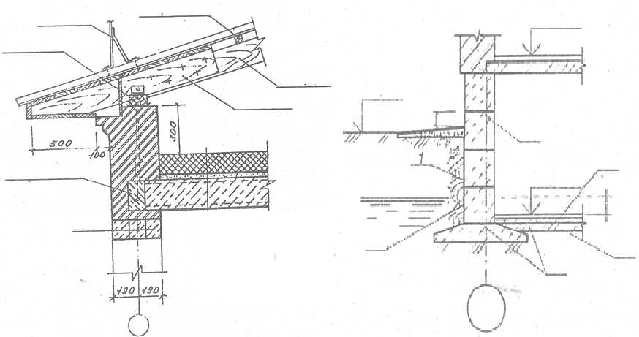

МИНИСТЕРСТВО НАУКИ И ВЫСШЕГО ОБРАЗОВАНИЯ РЕСПУБЛИКИ КАЗАХСТАН
ВОСТОЧНО-КАЗАХСТАНСКИЙ ТЕХНИЧЕСКИЙ
УНИВЕРСИТЕТ им. Д.Серикбаева
Школа архитектуры и строительства и энергетики

ЭКЗАМЕНАЦИОННЫЙ БИЛЕТ № 2
дисциплина «Архитектура»
специальность 6B07305 «Строительство»

1. Типы стен
- несущие, самонесущие, ненесущие
- навесные, ограждающие, силовые
- перегородки, гипсокартон, бетон
- окна, двери, ворота

2. Этаж здания
- Помещение водонапорных башен
- Совокупность помещений, полы которых расположены в одном уровне
- Часть внутреннего объема
- Помещение для обслуживания оборудования

3. Определение “фундамент”
- цокольная часть здания, воспринимающая нагрузки от надземной части и передающая на грунт
- наземная часть здания, воспринимающая нагрузки от надземной части и передающая на грунт
- подвальная часть здания, воспринимающая нагрузки от надземной части и передающая на грунт
- подземная часть здания, воспринимающая нагрузки от надземной части и передающая на грунт

4. Определение “основание”
- грунт в природном состоянии
- грунт, непосредственно воспринимающий нагрузки от фундамента
- горизонтальный грунт и рельеф
- укрепленный грунт и ростверк

5. Типы фундаментов бескаркасных зданий
- специальные, углубленные, мелкие
- сплошные стены, широкие, высокие
- сплошные, ленточные, ленточные из столбов
- отдельные столбы, деревянные

6. Определение “перекрытие”
- ограждающие конструкции, разделяющие здание на этажи
- горизонтальные конструкции, разделяющие здание на этажи
- потолки, разделяющие здание на этажи
- изолирующие конструкции, разделяющие здание на этажи

7. Типы перекрытий по месту расположения
- междуэтажные, чердачные, надподвальные
- акустические, чердачные, надподвальные
- декоративные, чердачные, надподвальные
- подвесные, чердачные, надподвальные

8. Определение “ферма”
- теплозащитная часть крыши
- несущий элемент покрытия
- утепленная часть крыши
- покрывающая часть крыши

9. Определение “перегородки”
- ограждающие стены подвала
- утепленные стены всех зданий
- внутренние стены, разделяющие здание на помещения
- совмещенные стены и фундаменты

10. Определение “лестницы”
- узлы для вертикальных стен, коммуникаций в зданиях и сооружениях
- отгораживающие стены коммуникаций в зданиях и сооружениях
- инженерные коммуникации для вертикальных перемещений
- наклонные поверхности коммуникаций в зданиях и сооружениях

2. 4. Приемы конструктивных решений большепролётных зданий.

3. Начертите и назовите узел, обозначив каждый элемент.

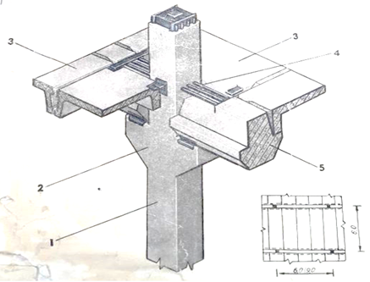
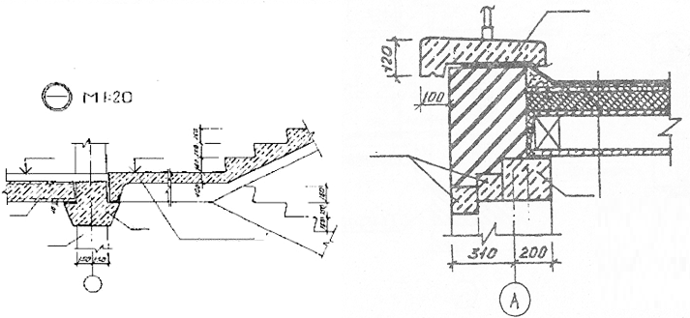

МИНИСТЕРСТВО НАУКИ И ВЫСШЕГО ОБРАЗОВАНИЯ РЕСПУБЛИКИ КАЗАХСТАН
ВОСТОЧНО-КАЗАХСТАНСКИЙ ТЕХНИЧЕСКИЙ
УНИВЕРСИТЕТ им. Д.Серикбаева
Школа архитектуры и строительства и энергетики

ЭКЗАМЕНАЦИОННЫЙ БИЛЕТ № 3
дисциплина «Архитектура»
специальность 6B07305 «Строительство»

1. Части зданий для освещения
- полотна, витражи, арки
- обслуживающие полотна, полы
- скатные плоскости, ендовы
- окна, фонари, витражи

2. Определение “витраж”
- значительные по площади проемы в стенах, заполненные светапрозрачными изделиями
- проемы в стенах, заглубленные в фундамент и основание
- полотна в стенах, заглубленные в фундамент и окно
- ограждающие проемы, заглубленные в фундамент

3. Несущий остов здания
- основание здания, воспринимающая и передающая на фундамент все виды воздействий
- вертикальные стены и колонны, все виды воздействий
- пространственная система, воспринимающая все виды воздействий
- перекрытия, покрытия, все виды воздействий

4. Классификаций зданий
- гражданские, промышленные, сельскохозяйственные
- одно, многоэтажные, малоэтажные
- жилые, средние, нежилые
- общественные, частные, коттеджные

5. Здания по числу этажей
- повышенной этажности, небоскребы, гибкие, засоленные
- многоэтажные, малоэтажные, пространственные, межферменные
- малоэтажные, средней этажности, многоэтажные, повышенной этажности, высотные, небоскребы.
- одноэтажные, повышенной этажности, экологичные, цокольные

6. Определение “здание массового строительства”
- отапливаемые по типовым проектам
- проектируемые по типовым проектам
- зрелищные по типовым проектам
- комплексные, комфортные по типовым проектам

7. Определения “уникальные здания”
- жилые, нежилые, строящиеся
- многоэтажные, промышленные, реконструируемые
- склады, эллинги, ангары
- возводимые по индивидуальным проектам

8. Основные требования к зданию
- индивидуальность, целесообразность, экономичность
- функциональность, надежность, комфортность, экономичность
- выразительность, целесообразность, экономичность
- безопасность, экономичность, целесообразность, экономичность

9. Определение “надежность”
- способность зданий сохранять заданные качества, материалы
- способность зданий сохранять деформации, состояния
- способность зданий безотказно выполнять заданные функции в течение всего периода эксплуатации
- способность зданий сохранять морозостойкость, жесткость, наклонность

10. Сколько степеней огнестойкости зданий
- 3
- 6
- 5
- 7

2. Основания искусственные и естественные. Требования.
Нагрузки на фундамент. От чего зависит глубина заложения фундамента.
Схема для определения глубины заложения фундамента

3. Начертите и назовите узел, обозначив каждый элемент.

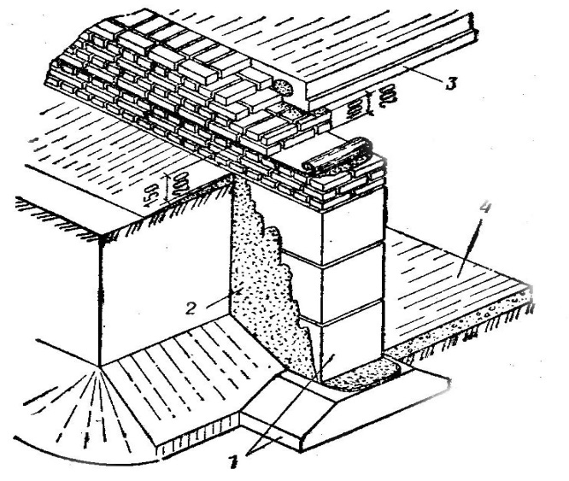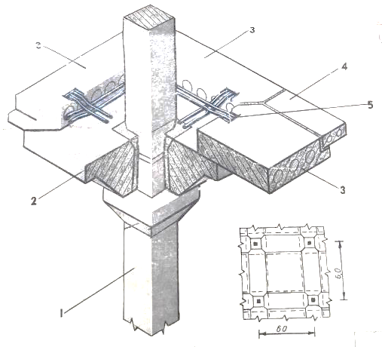

МИНИСТЕРСТВО НАУКИ И ВЫСШЕГО ОБРАЗОВАНИЯ РЕСПУБЛИКИ КАЗАХСТАН
ВОСТОЧНО-КАЗАХСТАНСКИЙ ТЕХНИЧЕСКИЙ
УНИВЕРСИТЕТ им. Д.Серикбаева
Школа архитектуры и строительства и энергетики

ЭКЗАМЕНАЦИОННЫЙ БИЛЕТ № 4
дисциплина «Архитектура»
специальность 6B07305 «Строительство»

1. В чем выражается минимальный предел огнестойкости конструкций
- в часах
- в минутах
- в высокой температуре
- в продуктах горения

2. К чему относятся понятие “горючесть” в основном
- к строительным конструкциям
- к строительным материалам
- к строительным элементам
- к строительным поверхностям

3. Сколько классов зданий по капитальности
- 5
- 6
- 3
- 4

4. Понятие “брандмауэр”
- противопожарная стена
- перегородка, пол
- отсек, шов
- капитальная стена, кирпич

5. Определение “типизация”
- техническое направление в строительстве, позволяющее строить здания и сооружения по типовым проектам
- экономичные конструктивные решения и расчет и конструирование
- индивидуальные конструктивные решения и расчет смет
- качественные конструктивные решения и расчет площадей

6. Понятие “пролет”
- допускаемый размер конструкции перекрытия или покрытия
- расстояние в плане между координационными осями здания по направлению основной несущей конструкции перекрытия или покрытия
- небольшие конструктивные размеры конструкции перекрытия или покрытия
- расстояние от уровня пола данного этажа до уровня пола вышележащего этажа

7. Типы размеров для элементов здания
- планировочные, расчетные, пролетные
- плоскостные, пространственные
- координационные, конструктивные, натурные
- основные, безразмерные, гибкие

8. Приведите определение понятия “покрытие”
- изолирующие слои, воспринимаемые нагрузки от ветра и сейсмики
- совмещенные конструкции, воспринимаемые нагрузки от ветра и сейсмики
- самонесущие конструкции, воспринимаемые нагрузки от ветра и сейсмики
- верхняя часть здания, защищающая ее от атмосферных воздействий

9. Приведите значение понятия “потолок”
- нижняя плоскость перекрытия
- оконные блоки перекрытия
- дверные коробки перекрытия
- надподвальная конструкция перекрытия

10. Назовите схемы основных типов крыш
- купольная, арочная, луковичная
- чердачная, бесчердачная, совмещенное покрытие
- плоская, срезная, наклонная
- фахверковая, висячая, каркасная

2. Классификация перекрытий. Конструкции перекрытий.

3. Начертите и назовите узел, обозначив каждый элемент.

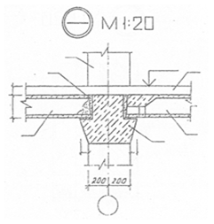
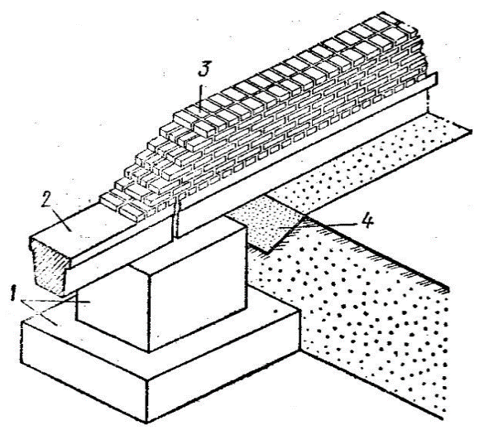

МИНИСТЕРСТВО НАУКИ И ВЫСШЕГО ОБРАЗОВАНИЯ РЕСПУБЛИКИ КАЗАХСТАН
ВОСТОЧНО-КАЗАХСТАНСКИЙ ТЕХНИЧЕСКИЙ
УНИВЕРСИТЕТ им. Д.Серикбаева
Школа архитектуры и строительства и энергетики

ЭКЗАМЕНАЦИОННЫЙ БИЛЕТ № 5
дисциплина «Архитектура»
специальность 6B07305 «Строительство»

1. Назовите основные типы зданий по назначению
- анфиладные, общественные и производственные, арочные
- галерейные, общественные и производственные, коридорные
- жилые, общественные, производственные, сельскохозяйственные
- секционные, общественные и производственные, смежные

2. Какие здания относятся к высотным
- выше 25 этажей
- высотой в 11-16 этажей
- высотой в 17-25 этажей
- высотой в 10 этажей

3. Приведите определение понятия «пол»
- навесные конструкции стен
- несущие конструкции фундамента
- лотковые панели каналов
- верхняя поверхность перекрытия

4. Инсоляция это:
- несущий остов здания малоэтажного
- облучение предмета прямыми солнечными лучами
- озеленение солнечными лучами
- надстройка мансарды и крыши

5. С какой целью устраивают отмостки
- для дренажа дождевых и талых вод
- для защиты от напора дождевых и талых вод
- с целью защиты от грунтовых вод и грязи
- для защиты цоколя от воздействия дождевых и талых вод

6. Каково назначение кровли
- придание зданию выразительности и цвета, формы
- Защита крыши и покрытия от атмосферных осадков и солнца
- создание надстройки над этажом, стропила
- для устройства стропил в перекрытии и пола

7. Приведите основные типы несущего остова зданий
- треугольные, прямоугольные, квадратные
- каркасный, ствольный, комбинированный, бескаркасный
- перекрестный, плоскостной, сплошной
- наклонные, гибкие, жесткие, связные

8. К плоским покрытиям относятся:
- покрытия с уклоном кровель до 2,5 %
- покрытия с уклоном 5 %
- покрытия с уклоном 10%
- покрытия с уклоном свыше 10%

9. Под несущие стены в доме фундамент должен быть
- столбчатый
- свайный
- ленточным
- на песчаной подушке

10. Приведите понятие «мансардный этаж».
- этаж, выгороженный внутри чердачного пространства
- этаж, заглубленный в землю
- этаж, расположенный выше уровня земли
- этаж, предназначенный для инженерного оборудования

2. Элементы скатных крыш. Конструктивные схемы деревянных стропильных крыш.
3. Начертите и назовите узел, обозначив каждый элемент.

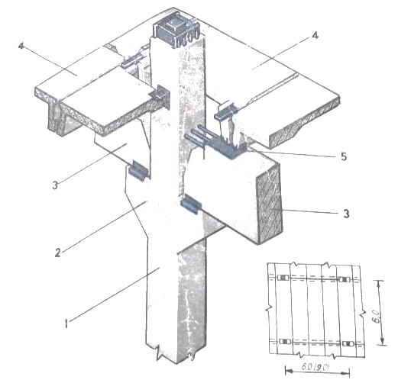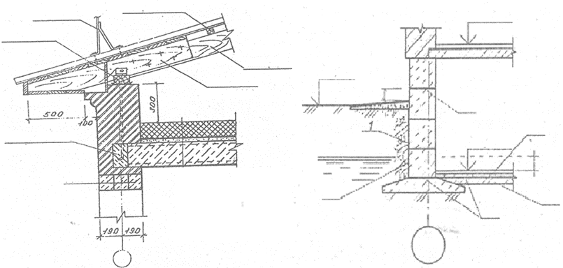

МИНИСТЕРСТВО НАУКИ И ВЫСШЕГО ОБРАЗОВАНИЯ РЕСПУБЛИКИ КАЗАХСТАН
ВОСТОЧНО-КАЗАХСТАНСКИЙ ТЕХНИЧЕСКИЙ
УНИВЕРСИТЕТ им. Д.Серикбаева
Школа архитектуры и строительства и энергетики

ЭКЗАМЕНАЦИОННЫЙ БИЛЕТ № 6
дисциплина «Архитектура»
специальность 6B07305 «Строительство»

1. Несущие элементы здания:
- перегородки, дверные проемы, ворота, тельфер
- кровли, оконные блоки, фахверки, фонарь
- лестницы, пандусы, коммуникации, дренаж
- фундаменты, перекрытия, стены, каркас, крыша, покрытие и т.д.

2. Приведите основные по назначению лестницы
- главные, чердачные, подвальные, аварийные, пожарные, входные
- винтовые, с забежными ступенями, проступи
- одномаршевые, двухмаршевые, скользящие
- трехмаршевые, комбинированные, стенные, брандмауэрные

3. Как размещают пожарные и аварийные лестницы зданий
- внутри зданий и не доводят до уровня земли на 2,5 м
- на верхней площадке лестничной клетки и не доводят до уровня земли на 2,5 м
- устраивают лестницы стремянки в здании и не доводят до уровня земли на 2,5 м
- выносят наружу, делают прямым и не доводят до уровня земли на 2,5 м

4. Материалы фундаментов малоэтажных зданий
- бутобетон, бетон, железобетон, кирпич
- сборный, монолитный, кирпич
- мелкий, глубокий, кирпич
- ленточный, столбчатый, кирпич

5. Этаж здания
- Часть внутреннего объема
- Совокупность помещений, полы которых расположены в одном уровне
- Помещение для обслуживания оборудования
- Помещение водонапорных башен

6. Определение “надземный этаж”
- этаж, расположенный выше уровня земли
- заглубленный этаж
- подвальный этаж
- цокольный этаж

7. Сейсмическими называют районы, подверженные
- потоплению
- замораживанию
- землетрясениям
- перегреванию

8. Назначение несущих конструктивных элементов здания?
- воспринимать потоки тепла
- воспринимать шум и вибрацию
- воспринимать все нагрузки силового характера
- воспринимать атмосферные осадки

9. Определение “надежность”
- способность зданий сохранять заданную водонепроницаемость
- способность зданий в течение всего периода эксплуатации работать без отказа
- способность зданий сохранять деформации
- способность зданий сохранять морозостойкость

10. Назовите материалы основных типов свай
- купольная, бесчердачная
- плоская, бесчердачная
- фахверковая, бесчердачная
- железобетонные, монолитные

2. Основные конструктивные элементы лестниц, материалы и основные требования, предъявляемые к лестницам.

3. Начертите и назовите узел, обозначив каждый элемент.

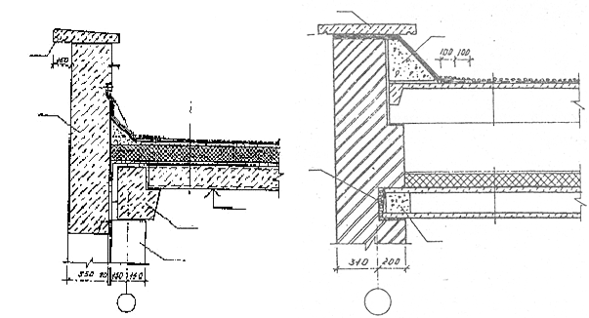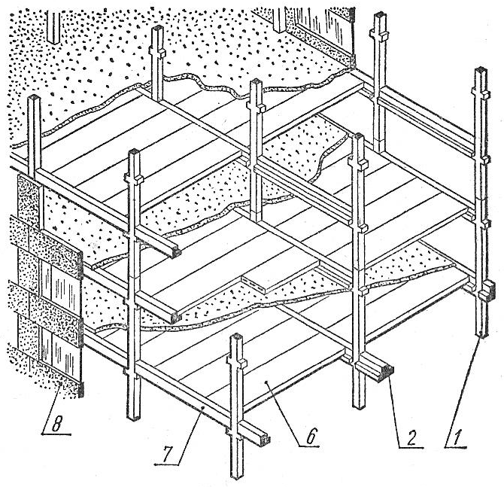

МИНИСТЕРСТВО НАУКИ И ВЫСШЕГО ОБРАЗОВАНИЯ РЕСПУБЛИКИ КАЗАХСТАН
ВОСТОЧНО-КАЗАХСТАНСКИЙ ТЕХНИЧЕСКИЙ
УНИВЕРСИТЕТ им. Д.Серикбаева
Школа архитектуры и строительства и энергетики

ЭКЗАМЕНАЦИОННЫЙ БИЛЕТ № 7
дисциплина «Архитектура»
специальность 6B07305 «Строительство»

1. Как организуется наружный водосток малоэтажных зданий?
- желобами в нижней части кровли и навесными водосточными трубами
- накладными трубами желобами
- держателями, трубами
- сливами, трубами

2. Приведите определение “зонирование”
- проходное пространство между дверьми
- шлюзы в здании между дверьми
- разделение территорий по функциям
- надстрой к зданию между дверьми

3. Типы конструктивных каркасных систем
- безригельные несущие стены, оболочковая
- многоэтажные стены, безригельный каркас
- с поперечным, продольным, перекрестным расположением ригелей; безригельный каркас
- треугольная рама, безригельный каркас, смешанная

4. Каркасная система с перекрестным расположением ригелей применяется
- для многоэтажных каркасных зданий в сейсмических районах
- для малоэтажных гостиниц
- для изменяемых систем фундамента
- для сельских зданий

5. Обеспечение пространственной жесткости зданий
- шарнирной системой
- связями, диафрагмами и ядрами жесткости
- горизонтальными системами
- колоннами, шарнирами

6. Понятие “огнестойкость” здания
- способность здания сопротивляться разрушению
- способность здания сопротивляться деформациям
- способность здания сопротивляться усталостным напряжениям
- способность здания сопротивляться воздействию огня

7. Типы несущих остовов
- каркасный, бескаркасный, с неполным каркасом, смешанный
- плоскостной, пилонный, смешанный
- стержневой, перекрестный , смешанный
- узкий, широкий, средний, смешанный
8. Понятие “сборные конструкции”
- пластинчатые строительные конструкции
- различно-этажные строительные конструкции
- металлические решетчатые конструкции
- бетонные и железобетонные строительные конструкции, выполняемые в заводских условиях

9. По материалу стеновые панели бывают
- деревобетонные, фибровые
- цементно-фибролитные
- из легкого и тяжелого бетонов
- минераловатные, утепленные

10. Толщина кирпичных стен
- 1,5; 2,0; 2,5; 3,0 кирпича
- 100..120 кирпича
- 50..100 кирпича
- 50..70 кирпича

2. Плитный и свайный фундамент. Описание и узлы.
3. Начертите и назовите узел, обозначив каждый элемент.

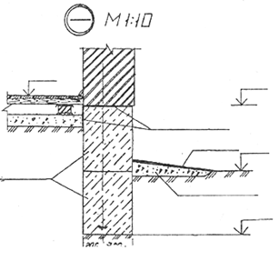

МИНИСТЕРСТВО НАУКИ И ВЫСШЕГО ОБРАЗОВАНИЯ РЕСПУБЛИКИ КАЗАХСТАН
ВОСТОЧНО-КАЗАХСТАНСКИЙ ТЕХНИЧЕСКИЙ
УНИВЕРСИТЕТ им. Д.Серикбаева
Школа архитектуры и строительства и энергетики

ЭКЗАМЕНАЦИОННЫЙ БИЛЕТ № 8
дисциплина «Архитектура»
специальность 6B07305 «Строительство»

1. Как организуется наружный водосток малоэтажных зданий?
- желобами в нижней части кровли и навесными водосточными трубами
- накладными трубами желобами
- держателями, трубами
- сливами, трубами

2. Приведите определение “зонирование”
- проходное пространство между дверьми
- шлюзы в здании между дверьми
- разделение территорий по функциям
- надстрой к зданию между дверьми

3. Типы конструктивных каркасных систем
- безригельные несущие стены, оболочковая
- многоэтажные стены, безригельный каркас
- с поперечным, продольным, перекрестным расположением ригелей; безригельный каркас
- треугольная рама, безригельный каркас, смешанная

4. Каркасная система с перекрестным расположением ригелей применяется
- для многоэтажных каркасных зданий в сейсмических районах
- для малоэтажных гостиниц
- для изменяемых систем фундамента
- для сельских зданий

5. Обеспечение пространственной жесткости зданий
- шарнирной системой
- связями, диафрагмами и ядрами жесткости
- горизонтальными системами
- колоннами, шарнирами

6. Понятие “огнестойкость” здания
- способность здания сопротивляться разрушению
- способность здания сопротивляться деформациям
- способность здания сопротивляться усталостным напряжениям
- способность здания сопротивляться воздействию огня

7. Типы несущих остовов
- каркасный, бескаркасный, с неполным каркасом, смешанный
- плоскостной, пилонный, смешанный
- стержневой, перекрестный , смешанный
- узкий, широкий, средний, смешанный

8. Понятие “сборные конструкции”
- пластинчатые строительные конструкции
- различно-этажные строительные конструкции
- металлические решетчатые конструкции
- бетонные и железобетонные строительные конструкции, выполняемые в заводских условиях

9. По материалу стеновые панели бывают
- деревобетонные, фибровые
- цементно-фибролитные
- из легкого и тяжелого бетонов
- минераловатные, утепленные

10. Толщина кирпичных стен
- 1,5; 2,0; 2,5; 3,0 кирпича
- 100..120 кирпича
- 50..100 кирпича
- 50..70 кирпича

2. Ленточный и столбчатый фундамент. Описание и узлы.
3. Начертите и назовите узел, обозначив каждый элемент.

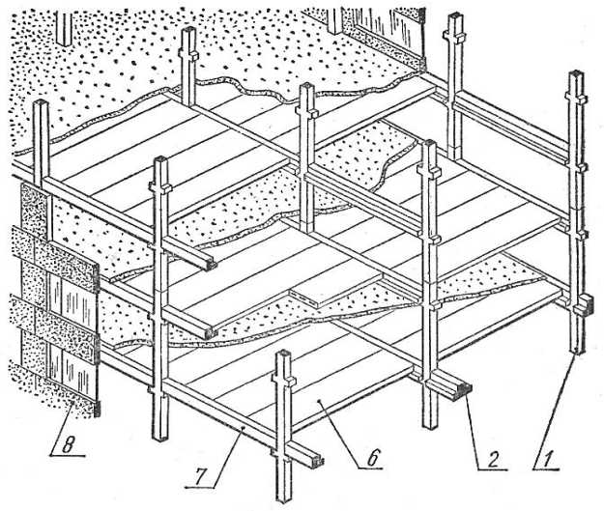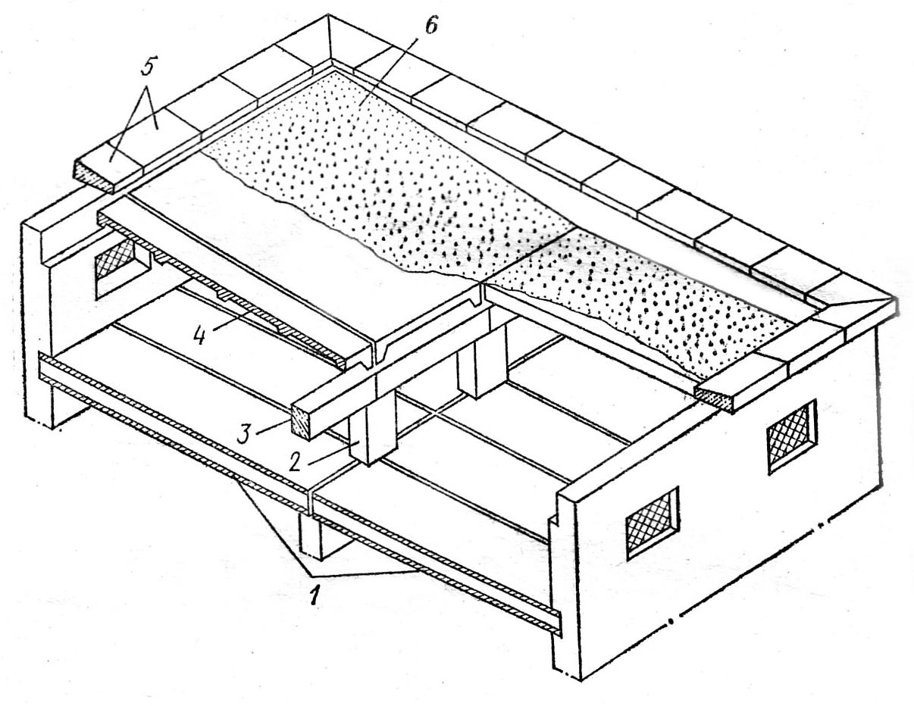

МИНИСТЕРСТВО НАУКИ И ВЫСШЕГО ОБРАЗОВАНИЯ РЕСПУБЛИКИ КАЗАХСТАН
ВОСТОЧНО-КАЗАХСТАНСКИЙ ТЕХНИЧЕСКИЙ
УНИВЕРСИТЕТ им. Д.Серикбаева
Школа архитектуры и строительства и энергетики

ЭКЗАМЕНАЦИОННЫЙ БИЛЕТ № 9
дисциплина «Архитектура»
специальность 6B07305 «Строительство»

1. Назовите основные типы зданий по назначению
- анфиладные, общественные и производственные, арочные
- галерейные, общественные и производственные, коридорные
- жилые, общественные, производственные, сельскохозяйственные
- секционные, общественные и производственные, смежные

2. Какие здания относятся к высотным
- выше 25 этажей
- высотой в 11-16 этажей
- высотой в 17-25 этажей
- высотой в 10 этажей

3. Приведите определение понятия «пол»
- навесные конструкции стен
- несущие конструкции фундамента
- лотковые панели каналов
- верхняя поверхность перекрытия

4. Инсоляция это:
- несущий остов здания малоэтажного
- облучение предмета прямыми солнечными лучами
- озеленение солнечными лучами
- надстройка мансарды и крыши

5. С какой целью устраивают отмостки
- для дренажа дождевых и талых вод
- для защиты от напора дождевых и талых вод
- с целью защиты от грунтовых вод и грязи
- для защиты цоколя от воздействия дождевых и талых вод

6. Каково назначение кровли
- придание зданию выразительности и цвета, формы
- Защита крыши и покрытия от атмосферных осадков и солнца
- создание надстройки над этажом, стропила
- для устройства стропил в перекрытии и пола

7. Приведите основные типы несущего остова зданий
- треугольные, прямоугольные, квадратные
- каркасный, ствольный, комбинированный, бескаркасный
- перекрестный, плоскостной, сплошной
- наклонные, гибкие, жесткие, связные
8. К плоским покрытиям относятся:
- покрытия с уклоном кровель до 2,5 %
- покрытия с уклоном 5 %
- покрытия с уклоном 10%
- покрытия с уклоном свыше 10%

9. Под несущие стены в доме фундамент должен быть
- столбчатый
- свайный
- ленточным
- на песчаной подушке

10. Приведите понятие «мансардный этаж».
- этаж, выгороженный внутри чердачного пространства
- этаж, заглубленный в землю
- этаж, расположенный выше уровня земли
- этаж, предназначенный для инженерного оборудования

2. Конструкции стен из кирпича и камня.

3. Начертите и назовите узел, обозначив каждый элемент.

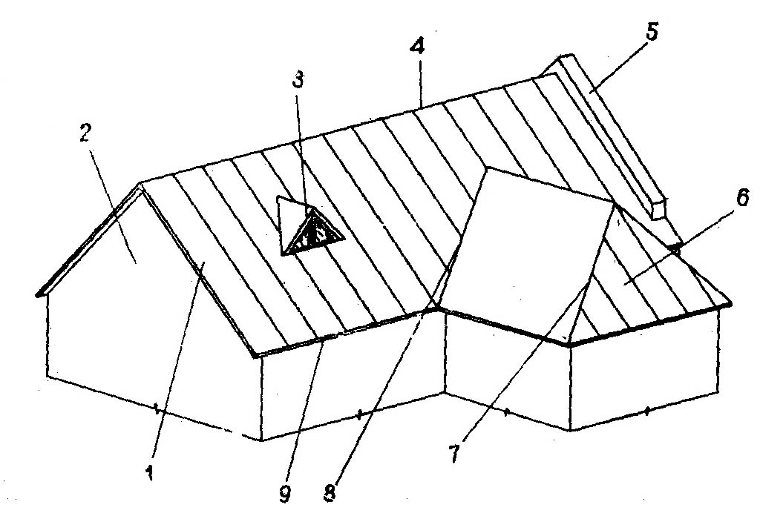

МИНИСТЕРСТВО НАУКИ И ВЫСШЕГО ОБРАЗОВАНИЯ РЕСПУБЛИКИ КАЗАХСТАН
ВОСТОЧНО-КАЗАХСТАНСКИЙ ТЕХНИЧЕСКИЙ
УНИВЕРСИТЕТ им. Д.Серикбаева
Школа архитектуры и строительства и энергетики

ЭКЗАМЕНАЦИОННЫЙ БИЛЕТ № 10
дисциплина «Архитектура»
специальность 6B07305 «Строительство»

1. Типы стен
- несущие, самонесущие, ненесущие
- навесные, ограждающие, силовые
- перегородки, гипсокартон, бетон
- окна, двери, ворота

2. Этаж здания
- Помещение водонапорных башен
- Совокупность помещений, полы которые расположены в одном уровне
- Часть внутреннего объема
- Помещение для обслуживания оборудования

3. Определение “фундамент”
- цокольная часть здания, воспринимающая нагрузки от надземной части и передающая на грунт
- наземная часть здания, воспринимающая нагрузки от надземной части и передающая на грунт
- подвальная часть здания, воспринимающая нагрузки от надземной части и передающая на грунт
- подземная часть здания, воспринимающая нагрузки от надземной части и передающая на грунт

4. Определение “основание”
- грунт в природном состоянии
- грунт, непосредственно воспринимающий нагрузки от фундамента
- горизонтальный грунт и рельеф
- укрепленный грунт и ростверк

5. Типы фундаментов бескаркасных зданий
- специальные, углубленные, мелкие
- сплошные стены, широкие, высокие
- сплошные, ленточные, ленточные из столбов
- отдельные столбы, деревянные

6. Определение “перекрытие”
- ограждающие конструкции, разделяющие здание на этажи
- горизонтальные конструкции, разделяющие здание на этажи
- потолки, разделяющие здание на этажи
- изолирующие конструкции, разделяющие здание на этажи

7. Типы перекрытий по месту расположения
- междуэтажные, чердачные, надподвальные
- акустические, чердачные, надподвальные
- декоративные, чердачные, надподвальные
- подвесные, чердачные, надподвальные

8. Определение “ферма”
- теплозащитная часть крыши
- несущий элемент покрытия
- утепленная часть крыши
- покрывающая часть крыши

9. Определение “перегородки”
- ограждающие стены подвала
- утепленные стены всех зданий
- внутренние стены, разделяющие здание на помещения
- совмещенные стены и фундаменты

10. Определение “лестницы”
- узлы для вертикальных стен, коммуникаций в зданиях и сооружениях
- отгораживающие стены коммуникаций в зданиях и сооружениях
- инженерные коммуникации для вертикальных перемещений
- наклонные поверхности коммуникаций в зданиях и сооружениях

2. Железобетонные плоские крыши. Конструкции бесчердачных крыш. Крыши с холодным чердаком.
3. Начертите и назовите узел, обозначив каждый элемент.

МИНИСТЕРСТВО НАУКИ И ВЫСШЕГО ОБРАЗОВАНИЯ РЕСПУБЛИКИ КАЗАХСТАН
ВОСТОЧНО-КАЗАХСТАНСКИЙ ТЕХНИЧЕСКИЙ
УНИВЕРСИТЕТ им. Д.Серикбаева
Школа архитектуры и строительства и энергетики

ЭКЗАМЕНАЦИОННЫЙ БИЛЕТ № 11
дисциплина «Архитектура»
специальность 6B07305 «Строительство»

1. Определение “перегородки”
- ограждающие стены подвала
- утепленные стены всех зданий
- внутренние стены, разделяющие здание на помещения
- совмещенные стены и фундаменты

2. Определение “ферма”
- теплозащитная часть крыши
- несущий элемент покрытия
- утепленная часть крыши
- покрывающая часть крыши

3. Этаж здания
- Помещение водонапорных башен
- Совокупность помещений, полы которые расположены в одном уровне
- Часть внутреннего объема
- Помещение для обслуживания оборудования

4. Инсоляция это:
- несущий остов здания малоэтажного
- облучение предмета прямыми солнечными лучами
- озеленение солнечными лучами
- надстройка мансарды и крыши

5. Обеспечение пространственной жесткости зданий
- шарнирной системой
- связями, диафрагмами и ядрами жесткости
- горизонтальными системами
- колоннами, шарнирами

6. Понятие “огнестойкость” здания
- способность здания сопротивляться разрушению
- способность здания сопротивляться деформациям
- способность здания сопротивляться усталостным напряжениям
- способность здания сопротивляться воздействию огня

7. Типы несущих остовов
- каркасный, бескаркасный, с неполным каркасом, смешанный
- плоскостной, пилонный, смешанный
- стержневой, перекрестный , смешанный
- узкий, широкий, средний, смешанный
8. Назначение несущих конструктивных элементов здания?
- воспринимать потоки тепла
- воспринимать шум и вибрацию
- воспринимать все нагрузки силового характера
- воспринимать атмосферные осадки

9. Определение “надежность”
- способность зданий сохранять заданные качества, материалы
- способность зданий сохранять деформации, состояния
- способность зданий безотказно выполнять заданные функции в течение всего периода эксплуатации
- способность зданий сохранять морозостойкость, жесткость, наклонность

10. Назовите материалы основных типов свай
- купольная, бесчердачная
- плоская, бесчердачная
- фахверковая, бесчердачная
- железобетонные, монолитные

2. Балконы, эркеры, лоджии. Зарисовать эскизно.
3. Начертите и назовите узел, обозначив каждый элемент.

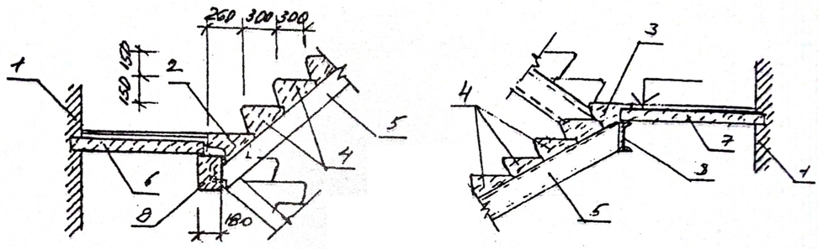

МИНИСТЕРСТВО НАУКИ И ВЫСШЕГО ОБРАЗОВАНИЯ РЕСПУБЛИКИ КАЗАХСТАН
ВОСТОЧНО-КАЗАХСТАНСКИЙ ТЕХНИЧЕСКИЙ
УНИВЕРСИТЕТ им. Д.Серикбаева
Школа архитектуры и строительства и энергетики

ЭКЗАМЕНАЦИОННЫЙ БИЛЕТ № 12
дисциплина «Архитектура»
специальность 6B07305 «Строительство»

1. Конструктивные элементы зданий
- монолитные
- строительные изделия
- несущие и ограждающие
- сборные

2. Вертикальные воздействия на здания
- силовые и несиловые
- механические
- снеговые
- ветровые

3. Понятие «подвальный этаж»
- Расположен между крышей и перекрытием
- Расположен выше уровня земли
- Этаж, полностью или большей частью, заглубленный в землю
- Отдельный этаж

4. Что такое “цокольный этаж”
- Этаж, уровень пола которого заглублен от уровня тротуара более чем на половину высоты помещения
- Этаж большей своей частью заглубленный в землю
- Этаж, уровень пола которого заглублен от уровня тротуара не более чем на половину высоты помещения
- Наземный этаж

5. Что такое “надземный этаж”?
- этаж, расположенный выше уровня земли
- заглубленный этаж
- подвальный этаж
- цокольный этаж

6. Понятие “чердачный этаж”
- последний этаж
- подземный этаж
- этаж, расположенный между крышей и чердачным перекрытием
- этаж внутри чердачного пространства

7. По способу изготовления и заглубления в грунт различают следующие виды свай:
а) сборные, монолитные, забивные, вдавливаемые, завинчиваемые, буронабивные,
буроопускные, виброштампованные;
б) сваи-стойки, висячие сваи;
в) сборные, монолитные, забивные, набивные, буронабивные;
г) сборные, монолитные, забивные, набивные, буронабивные, сваи с уширенной пятой;
д) сборные, монолитные, забивные, набивные.

8. Несущие части каркасного здания
- самонесущие стены
- навесные стены
- фундаменты, колонны, ригели
- перегородки

9. По назначению лифты в жилых и общественных зданиях подразделяются на:
а) пассажирские, грузовые, больничные, магазинные, грузовые малые;
б) пассажирские, грузо-пассажирские, больничные; магазинные, скоростные
в) пассажирские, грузовые, подвесные наружные, больничные;
г) пассажирские, грузо-пассажирские, больничные, скоростные;
д) пассажирские, грузовые, больничные, грузовые малые.

10. Определение “фундамент”
- подземная часть здания, воспринимающая нагрузки от надземной части и передающая на грунт
- подвальная часть здания, воспринимающая нагрузки от надземной части и передающая на грунт
- наземная часть здания, воспринимающая нагрузки от надземной части и передающая на грунт
- цокольная часть здания, воспринимающая нагрузки от надземной части и передающая на грунт

- Силовые и несиловые воздействия на здание.

- Начертите и назовите узел, обозначив каждый элемент.

МИНИСТЕРСТВО НАУКИ И ВЫСШЕГО ОБРАЗОВАНИЯ РЕСПУБЛИКИ КАЗАХСТАН
ВОСТОЧНО-КАЗАХСТАНСКИЙ ТЕХНИЧЕСКИЙ
УНИВЕРСИТЕТ им. Д.Серикбаева
Школа архитектуры и строительства и энергетики

ЭКЗАМЕНАЦИОННЫЙ БИЛЕТ № 13
дисциплина «Архитектура»
специальность 6B07305 «Строительство»

1. Типы стен
- несущие, самонесущие, ненесущие
- навесные, ограждающие, силовые
- перегородки, гипсокартон, бетон
- окна, двери, ворота

2. Этаж здания
- Помещение водонапорных башен
- Совокупность помещений, полы которых расположены в одном уровне
- Часть внутреннего объема
- Помещение для обслуживания оборудования

3. Определение “фундамент”
- цокольная часть здания, воспринимающая нагрузки от надземной части и передающая на грунт
- наземная часть здания, воспринимающая нагрузки от надземной части и передающая на грунт
- подвальная часть здания, воспринимающая нагрузки от надземной части и передающая на грунт
- подземная часть здания, воспринимающая нагрузки от надземной части и передающая на грунт

4. Определение “основание”
- грунт в природном состоянии
- грунт, непосредственно воспринимающий нагрузки от фундамента
- горизонтальный грунт и рельеф
- укрепленный грунт и ростверк

5. Типы фундаментов бескаркасных зданий
- специальные, углубленные, мелкие
- сплошные стены, широкие, высокие
- сплошные, ленточные, ленточные из столбов
- отдельные столбы, деревянные

6. Определение “перекрытие”
- ограждающие конструкции, разделяющие здание на этажи
- горизонтальные конструкции, разделяющие здание на этажи
- потолки, разделяющие здание на этажи
- изолирующие конструкции, разделяющие здание на этажи

7. Типы перекрытий по месту расположения
- междуэтажные, чердачные, надподвальные
- акустические, чердачные, надподвальные
- декоративные, чердачные, надподвальные
- подвесные, чердачные, надподвальные

8. Определение “ферма”
- теплозащитная часть крыши
- несущий элемент покрытия
- утепленная часть крыши
- покрывающая часть крыши

9. Определение “перегородки”
- ограждающие стены подвала
- утепленные стены всех зданий
- внутренние стены, разделяющие здание на помещения
- совмещенные стены и фундаменты

10. Определение “лестницы”
- узлы для вертикальных стен, коммуникаций в зданиях и сооружениях
- отгораживающие стены коммуникаций в зданиях и сооружениях
- инженерные коммуникации для вертикальных перемещений
- наклонные поверхности коммуникаций в зданиях и сооружениях

2. 4. Приемы конструктивных решений большепролётных зданий.

3. Начертите и назовите узел, обозначив каждый элемент.

МИНИСТЕРСТВО НАУКИ И ВЫСШЕГО ОБРАЗОВАНИЯ РЕСПУБЛИКИ КАЗАХСТАН
ВОСТОЧНО-КАЗАХСТАНСКИЙ ТЕХНИЧЕСКИЙ
УНИВЕРСИТЕТ им. Д.Серикбаева
Школа архитектуры и строительства и энергетики

ЭКЗАМЕНАЦИОННЫЙ БИЛЕТ № 14
дисциплина «Архитектура»
специальность 6B07305 «Строительство»

1. Части зданий для освещения
- полотна, витражи, арки
- обслуживающие полотна, полы
- скатные плоскости, ендовы
- окна, фонари, витражи

2. Определение “витраж”
- значительные по площади проемы в стенах, заполненные светапрозрачными изделиями
- проемы в стенах, заглубленные в фундамент и основание
- полотна в стенах, заглубленные в фундамент и окно
- ограждающие проемы, заглубленные в фундамент

3. Несущий остов здания
- основание здания, воспринимающая и передающая на фундамент все виды воздействий
- вертикальные стены и колонны, все виды воздействий
- пространственная система, воспринимающая все виды воздействий
- перекрытия, покрытия, все виды воздействий

4. Классификаций зданий
- гражданские, промышленные, сельскохозяйственные
- одно, многоэтажные, малоэтажные
- жилые, средние, нежилые
- общественные, частные, коттеджные

5. Здания по числу этажей
- повышенной этажности, небоскребы, гибкие, засоленные
- многоэтажные, малоэтажные, пространственные, межферменные
- малоэтажные, средней этажности, многоэтажные, повышенной этажности, высотные, небоскребы.
- одноэтажные, повышенной этажности, экологичные, цокольные

6. Определение “здание массового строительства”
- отапливаемые по типовым проектам
- проектируемые по типовым проектам
- зрелищные по типовым проектам
- комплексные, комфортные по типовым проектам

7. Определения “уникальные здания”
- жилые, нежилые, строящиеся
- многоэтажные, промышленные, реконструируемые
- склады, эллинги, ангары
- возводимые по индивидуальным проектам

8. Основные требования к зданию
- индивидуальность, целесообразность, экономичность
- функциональность, надежность, комфортность, экономичность
- выразительность, целесообразность, экономичность
- безопасность, экономичность, целесообразность, экономичность

9. Определение “надежность”
- способность зданий сохранять заданные качества, материалы
- способность зданий сохранять деформации, состояния
- способность зданий безотказно выполнять заданные функции в течение всего периода эксплуатации
- способность зданий сохранять морозостойкость, жесткость, наклонность

10. Сколько степеней огнестойкости зданий
- 3
- 6
- 5
- 7

2. Основания искусственные и естественные. Требования.
Нагрузки на фундамент. От чего зависит глубина заложения фундамента.
Схема для определения глубины заложения фундамента

3. Начертите и назовите узел, обозначив каждый элемент.

МИНИСТЕРСТВО НАУКИ И ВЫСШЕГО ОБРАЗОВАНИЯ РЕСПУБЛИКИ КАЗАХСТАН
ВОСТОЧНО-КАЗАХСТАНСКИЙ ТЕХНИЧЕСКИЙ
УНИВЕРСИТЕТ им. Д.Серикбаева
Школа архитектуры и строительства и энергетики

ЭКЗАМЕНАЦИОННЫЙ БИЛЕТ № 15
дисциплина «Архитектура»
специальность 6B07305 «Строительство»

1. В чем выражается минимальный предел огнестойкости конструкций
- в часах
- в минутах
- в высокой температуре
- в продуктах горения

2. К чему относятся понятие “горючесть” в основном
- к строительным конструкциям
- к строительным материалам
- к строительным элементам
- к строительным поверхностям

3. Сколько классов зданий по капитальности
- 5
- 6
- 3
- 4

4. Понятие “брандмауэр”
- противопожарная стена
- перегородка, пол
- отсек, шов
- капитальная стена, кирпич

5. Определение “типизация”
- техническое направление в строительстве, позволяющее строить здания и сооружения по типовым проектам
- экономичные конструктивные решения и расчет и конструирование
- индивидуальные конструктивные решения и расчет смет
- качественные конструктивные решения и расчет площадей

6. Понятие “пролет”
- допускаемый размер конструкции перекрытия или покрытия
- расстояние в плане между координационными осями здания по направлению основной несущей конструкции перекрытия или покрытия
- небольшие конструктивные размеры конструкции перекрытия или покрытия
- расстояние от уровня пола данного этажа до уровня пола вышележащего этажа

7. Типы размеров для элементов здания
- планировочные, расчетные, пролетные
- плоскостные, пространственные
- координационные, конструктивные, натурные
- основные, безразмерные, гибкие

8. Приведите определение понятия “покрытие”
- изолирующие слои, воспринимаемые нагрузки от ветра и сейсмики
- совмещенные конструкции, воспринимаемые нагрузки от ветра и сейсмики
- самонесущие конструкции, воспринимаемые нагрузки от ветра и сейсмики
- верхняя часть здания, защищающая ее от атмосферных воздействий

9. Приведите значение понятия “потолок”
- нижняя плоскость перекрытия
- оконные блоки перекрытия
- дверные коробки перекрытия
- надподвальная конструкция перекрытия

10. Назовите схемы основных типов крыш
- купольная, арочная, луковичная
- чердачная, бесчердачная, совмещенное покрытие
- плоская, срезная, наклонная
- фахверковая, висячая, каркасная

2. Классификация перекрытий. Конструкции перекрытий.

3. Начертите и назовите узел, обозначив каждый элемент.

МИНИСТЕРСТВО НАУКИ И ВЫСШЕГО ОБРАЗОВАНИЯ РЕСПУБЛИКИ КАЗАХСТАН
ВОСТОЧНО-КАЗАХСТАНСКИЙ ТЕХНИЧЕСКИЙ
УНИВЕРСИТЕТ им. Д.Серикбаева
Школа архитектуры и строительства и энергетики

ЭКЗАМЕНАЦИОННЫЙ БИЛЕТ № 16
дисциплина «Архитектура»
специальность 6B07305 «Строительство»

1. Назовите основные типы зданий по назначению
- анфиладные, общественные и производственные, арочные
- галерейные, общественные и производственные, коридорные
- жилые, общественные, производственные, сельскохозяйственные
- секционные, общественные и производственные, смежные

2. Какие здания относятся к высотным
- выше 25 этажей
- высотой в 11-16 этажей
- высотой в 17-25 этажей
- высотой в 10 этажей

3. Приведите определение понятия «пол»
- навесные конструкции стен
- несущие конструкции фундамента
- лотковые панели каналов
- верхняя поверхность перекрытия

4. Инсоляция это:
- несущий остов здания малоэтажного
- облучение предмета прямыми солнечными лучами
- озеленение солнечными лучами
- надстройка мансарды и крыши

5. С какой целью устраивают отмостки
- для дренажа дождевых и талых вод
- для защиты от напора дождевых и талых вод
- с целью защиты от грунтовых вод и грязи
- для защиты цоколя от воздействия дождевых и талых вод

6. Каково назначение кровли
- придание зданию выразительности и цвета, формы
- Защита крыши и покрытия от атмосферных осадков и солнца
- создание надстройки над этажом, стропила
- для устройства стропил в перекрытии и пола

7. Приведите основные типы несущего остова зданий
- треугольные, прямоугольные, квадратные
- каркасный, ствольный, комбинированный, бескаркасный
- перекрестный, плоскостной, сплошной
- наклонные, гибкие, жесткие, связные

8. К плоским покрытиям относятся:
- покрытия с уклоном кровель до 2,5 %
- покрытия с уклоном 5 %
- покрытия с уклоном 10%
- покрытия с уклоном свыше 10%

9. Под несущие стены в доме фундамент должен быть
- столбчатый
- свайный
- ленточным
- на песчаной подушке

10. Приведите понятие «мансардный этаж».
- этаж, выгороженный внутри чердачного пространства
- этаж, заглубленный в землю
- этаж, расположенный выше уровня земли
- этаж, предназначенный для инженерного оборудования

2. Элементы скатных крыш. Конструктивные схемы деревянных стропильных крыш.
3. Начертите и назовите узел, обозначив каждый элемент.

МИНИСТЕРСТВО НАУКИ И ВЫСШЕГО ОБРАЗОВАНИЯ РЕСПУБЛИКИ КАЗАХСТАН
ВОСТОЧНО-КАЗАХСТАНСКИЙ ТЕХНИЧЕСКИЙ
УНИВЕРСИТЕТ им. Д.Серикбаева
Школа архитектуры и строительства и энергетики

ЭКЗАМЕНАЦИОННЫЙ БИЛЕТ № 17
дисциплина «Архитектура»
специальность 6B07305 «Строительство»

1. Несущие элементы здания:
- перегородки, дверные проемы, ворота, тельфер
- кровли, оконные блоки, фахверки, фонарь
- лестницы, пандусы, коммуникации, дренаж
- фундаменты, перекрытия, стены, каркас, крыша, покрытие и т.д.

2. Приведите основные по назначению лестницы
- главные, чердачные, подвальные, аварийные, пожарные, входные
- винтовые, с забежными ступенями, проступи
- одномаршевые, двухмаршевые, скользящие
- трехмаршевые, комбинированные, стенные, брандмауэрные

3. Как размещают пожарные и аварийные лестницы зданий
- внутри зданий и не доводят до уровня земли на 2,5 м
- на верхней площадке лестничной клетки и не доводят до уровня земли на 2,5 м
- устраивают лестницы стремянки в здании и не доводят до уровня земли на 2,5 м
- выносят наружу, делают прямым и не доводят до уровня земли на 2,5 м

4. Материалы фундаментов малоэтажных зданий
- бутобетон, бетон, железобетон, кирпич
- сборный, монолитный, кирпич
- мелкий, глубокий, кирпич
- ленточный, столбчатый, кирпич

5. Этаж здания
- Часть внутреннего объема
- Совокупность помещений, полы которых расположены в одном уровне
- Помещение для обслуживания оборудования
- Помещение водонапорных башен

6. Определение “надземный этаж”
- этаж, расположенный выше уровня земли
- заглубленный этаж
- подвальный этаж
- цокольный этаж

7. Сейсмическими называют районы, подверженные
- потоплению
- замораживанию
- землетрясениям
- перегреванию

8. Назначение несущих конструктивных элементов здания?
- воспринимать потоки тепла
- воспринимать шум и вибрацию
- воспринимать все нагрузки силового характера
- воспринимать атмосферные осадки

9. Определение “надежность”
- способность зданий сохранять заданную водонепроницаемость
- способность зданий в течение всего периода эксплуатации работать без отказа
- способность зданий сохранять деформации
- способность зданий сохранять морозостойкость

10. Назовите материалы основных типов свай
- купольная, бесчердачная
- плоская, бесчердачная
- фахверковая, бесчердачная
- железобетонные, монолитные

2. Основные конструктивные элементы лестниц, материалы и основные требования, предъявляемые к лестницам.

3. Начертите и назовите узел, обозначив каждый элемент.

МИНИСТЕРСТВО НАУКИ И ВЫСШЕГО ОБРАЗОВАНИЯ РЕСПУБЛИКИ КАЗАХСТАН
ВОСТОЧНО-КАЗАХСТАНСКИЙ ТЕХНИЧЕСКИЙ
УНИВЕРСИТЕТ им. Д.Серикбаева
Школа архитектуры и строительства и энергетики

ЭКЗАМЕНАЦИОННЫЙ БИЛЕТ № 18
дисциплина «Архитектура»
специальность 6B07305 «Строительство»

1. Как организуется наружный водосток малоэтажных зданий?
- желобами в нижней части кровли и навесными водосточными трубами
- накладными трубами желобами
- держателями, трубами
- сливами, трубами

2. Приведите определение “зонирование”
- проходное пространство между дверьми
- шлюзы в здании между дверьми
- разделение территорий по функциям
- надстрой к зданию между дверьми

3. Типы конструктивных каркасных систем
- безригельные несущие стены, оболочковая
- многоэтажные стены, безригельный каркас
- с поперечным, продольным, перекрестным расположением ригелей; безригельный каркас
- треугольная рама, безригельный каркас, смешанная

4. Каркасная система с перекрестным расположением ригелей применяется
- для многоэтажных каркасных зданий в сейсмических районах
- для малоэтажных гостиниц
- для изменяемых систем фундамента
- для сельских зданий

5. Обеспечение пространственной жесткости зданий
- шарнирной системой
- связями, диафрагмами и ядрами жесткости
- горизонтальными системами
- колоннами, шарнирами

6. Понятие “огнестойкость” здания
- способность здания сопротивляться разрушению
- способность здания сопротивляться деформациям
- способность здания сопротивляться усталостным напряжениям
- способность здания сопротивляться воздействию огня

7. Типы несущих остовов
- каркасный, бескаркасный, с неполным каркасом, смешанный
- плоскостной, пилонный, смешанный
- стержневой, перекрестный , смешанный
- узкий, широкий, средний, смешанный
8. Понятие “сборные конструкции”
- пластинчатые строительные конструкции
- различно-этажные строительные конструкции
- металлические решетчатые конструкции
- бетонные и железобетонные строительные конструкции, выполняемые в заводских условиях

9. По материалу стеновые панели бывают
- деревобетонные, фибровые
- цементно-фибролитные
- из легкого и тяжелого бетонов
- минераловатные, утепленные

10. Толщина кирпичных стен
- 1,5; 2,0; 2,5; 3,0 кирпича
- 100..120 кирпича
- 50..100 кирпича
- 50..70 кирпича

2. Плитный и свайный фундамент. Описание и узлы.
3. Начертите и назовите узел, обозначив каждый элемент.

МИНИСТЕРСТВО НАУКИ И ВЫСШЕГО ОБРАЗОВАНИЯ РЕСПУБЛИКИ КАЗАХСТАН
ВОСТОЧНО-КАЗАХСТАНСКИЙ ТЕХНИЧЕСКИЙ
УНИВЕРСИТЕТ им. Д.Серикбаева
Школа архитектуры и строительства и энергетики

ЭКЗАМЕНАЦИОННЫЙ БИЛЕТ № 19
дисциплина «Архитектура»
специальность 6B07305 «Строительство»

1. Как организуется наружный водосток малоэтажных зданий?
- желобами в нижней части кровли и навесными водосточными трубами
- накладными трубами желобами
- держателями, трубами
- сливами, трубами

2. Приведите определение “зонирование”
- проходное пространство между дверьми
- шлюзы в здании между дверьми
- разделение территорий по функциям
- надстрой к зданию между дверьми

3. Типы конструктивных каркасных систем
- безригельные несущие стены, оболочковая
- многоэтажные стены, безригельный каркас
- с поперечным, продольным, перекрестным расположением ригелей; безригельный каркас
- треугольная рама, безригельный каркас, смешанная

4. Каркасная система с перекрестным расположением ригелей применяется
- для многоэтажных каркасных зданий в сейсмических районах
- для малоэтажных гостиниц
- для изменяемых систем фундамента
- для сельских зданий

5. Обеспечение пространственной жесткости зданий
- шарнирной системой
- связями, диафрагмами и ядрами жесткости
- горизонтальными системами
- колоннами, шарнирами

6. Понятие “огнестойкость” здания
- способность здания сопротивляться разрушению
- способность здания сопротивляться деформациям
- способность здания сопротивляться усталостным напряжениям
- способность здания сопротивляться воздействию огня

7. Типы несущих остовов
- каркасный, бескаркасный, с неполным каркасом, смешанный
- плоскостной, пилонный, смешанный
- стержневой, перекрестный , смешанный
- узкий, широкий, средний, смешанный

8. Понятие “сборные конструкции”
- пластинчатые строительные конструкции
- различно-этажные строительные конструкции
- металлические решетчатые конструкции
- бетонные и железобетонные строительные конструкции, выполняемые в заводских условиях

9. По материалу стеновые панели бывают
- деревобетонные, фибровые
- цементно-фибролитные
- из легкого и тяжелого бетонов
- минераловатные, утепленные

10. Толщина кирпичных стен
- 1,5; 2,0; 2,5; 3,0 кирпича
- 100..120 кирпича
- 50..100 кирпича
- 50..70 кирпича

2. Ленточный и столбчатый фундамент. Описание и узлы.
3. Начертите и назовите узел, обозначив каждый элемент.

МИНИСТЕРСТВО НАУКИ И ВЫСШЕГО ОБРАЗОВАНИЯ РЕСПУБЛИКИ КАЗАХСТАН
ВОСТОЧНО-КАЗАХСТАНСКИЙ ТЕХНИЧЕСКИЙ
УНИВЕРСИТЕТ им. Д.Серикбаева
Школа архитектуры и строительства и энергетики

ЭКЗАМЕНАЦИОННЫЙ БИЛЕТ № 20
дисциплина «Архитектура»
специальность 6B07305 «Строительство»

1. Назовите основные типы зданий по назначению
- анфиладные, общественные и производственные, арочные
- галерейные, общественные и производственные, коридорные
- жилые, общественные, производственные, сельскохозяйственные
- секционные, общественные и производственные, смежные

2. Какие здания относятся к высотным
- выше 25 этажей
- высотой в 11-16 этажей
- высотой в 17-25 этажей
- высотой в 10 этажей

3. Приведите определение понятия «пол»
- навесные конструкции стен
- несущие конструкции фундамента
- лотковые панели каналов
- верхняя поверхность перекрытия

4. Инсоляция это:
- несущий остов здания малоэтажного
- облучение предмета прямыми солнечными лучами
- озеленение солнечными лучами
- надстройка мансарды и крыши

5. С какой целью устраивают отмостки
- для дренажа дождевых и талых вод
- для защиты от напора дождевых и талых вод
- с целью защиты от грунтовых вод и грязи
- для защиты цоколя от воздействия дождевых и талых вод

6. Каково назначение кровли
- придание зданию выразительности и цвета, формы
- Защита крыши и покрытия от атмосферных осадков и солнца
- создание надстройки над этажом, стропила
- для устройства стропил в перекрытии и пола

7. Приведите основные типы несущего остова зданий
- треугольные, прямоугольные, квадратные
- каркасный, ствольный, комбинированный, бескаркасный
- перекрестный, плоскостной, сплошной
- наклонные, гибкие, жесткие, связные
8. К плоским покрытиям относятся:
- покрытия с уклоном кровель до 2,5 %
- покрытия с уклоном 5 %
- покрытия с уклоном 10%
- покрытия с уклоном свыше 10%

9. Под несущие стены в доме фундамент должен быть
- столбчатый
- свайный
- ленточным
- на песчаной подушке

10. Приведите понятие «мансардный этаж».
- этаж, выгороженный внутри чердачного пространства
- этаж, заглубленный в землю
- этаж, расположенный выше уровня земли
- этаж, предназначенный для инженерного оборудования

2. Конструкции стен из кирпича и камня.

3. Начертите и назовите узел, обозначив каждый элемент.

МИНИСТЕРСТВО НАУКИ И ВЫСШЕГО ОБРАЗОВАНИЯ РЕСПУБЛИКИ КАЗАХСТАН
ВОСТОЧНО-КАЗАХСТАНСКИЙ ТЕХНИЧЕСКИЙ
УНИВЕРСИТЕТ им. Д.Серикбаева
Школа архитектуры и строительства и энергетики

ЭКЗАМЕНАЦИОННЫЙ БИЛЕТ № 21
дисциплина «Архитектура»
специальность 6B07305 «Строительство»

1. Типы стен
- несущие, самонесущие, ненесущие
- навесные, ограждающие, силовые
- перегородки, гипсокартон, бетон
- окна, двери, ворота

2. Этаж здания
- Помещение водонапорных башен
- Совокупность помещений, полы которые расположены в одном уровне
- Часть внутреннего объема
- Помещение для обслуживания оборудования

3. Определение “фундамент”
- цокольная часть здания, воспринимающая нагрузки от надземной части и передающая на грунт
- наземная часть здания, воспринимающая нагрузки от надземной части и передающая на грунт
- подвальная часть здания, воспринимающая нагрузки от надземной части и передающая на грунт
- подземная часть здания, воспринимающая нагрузки от надземной части и передающая на грунт

4. Определение “основание”
- грунт в природном состоянии
- грунт, непосредственно воспринимающий нагрузки от фундамента
- горизонтальный грунт и рельеф
- укрепленный грунт и ростверк

5. Типы фундаментов бескаркасных зданий
- специальные, углубленные, мелкие
- сплошные стены, широкие, высокие
- сплошные, ленточные, ленточные из столбов
- отдельные столбы, деревянные

6. Определение “перекрытие”
- ограждающие конструкции, разделяющие здание на этажи
- горизонтальные конструкции, разделяющие здание на этажи
- потолки, разделяющие здание на этажи
- изолирующие конструкции, разделяющие здание на этажи

7. Типы перекрытий по месту расположения
- междуэтажные, чердачные, надподвальные
- акустические, чердачные, надподвальные
- декоративные, чердачные, надподвальные
- подвесные, чердачные, надподвальные

8. Определение “ферма”
- теплозащитная часть крыши
- несущий элемент покрытия
- утепленная часть крыши
- покрывающая часть крыши

9. Определение “перегородки”
- ограждающие стены подвала
- утепленные стены всех зданий
- внутренние стены, разделяющие здание на помещения
- совмещенные стены и фундаменты

10. Определение “лестницы”
- узлы для вертикальных стен, коммуникаций в зданиях и сооружениях
- отгораживающие стены коммуникаций в зданиях и сооружениях
- инженерные коммуникации для вертикальных перемещений
- наклонные поверхности коммуникаций в зданиях и сооружениях

2. Железобетонные плоские крыши. Конструкции бесчердачных крыш. Крыши с холодным чердаком.
3. Начертите и назовите узел, обозначив каждый элемент.

МИНИСТЕРСТВО НАУКИ И ВЫСШЕГО ОБРАЗОВАНИЯ РЕСПУБЛИКИ КАЗАХСТАН
ВОСТОЧНО-КАЗАХСТАНСКИЙ ТЕХНИЧЕСКИЙ
УНИВЕРСИТЕТ им. Д.Серикбаева
Школа архитектуры и строительства и энергетики

ЭКЗАМЕНАЦИОННЫЙ БИЛЕТ № 22
дисциплина «Архитектура»
специальность 6B07305 «Строительство»

1. Определение “перегородки”
- ограждающие стены подвала
- утепленные стены всех зданий
- внутренние стены, разделяющие здание на помещения
- совмещенные стены и фундаменты

2. Определение “ферма”
- теплозащитная часть крыши
- несущий элемент покрытия
- утепленная часть крыши
- покрывающая часть крыши

3. Этаж здания
- Помещение водонапорных башен
- Совокупность помещений, полы которые расположены в одном уровне
- Часть внутреннего объема
- Помещение для обслуживания оборудования

4. Инсоляция это:
- несущий остов здания малоэтажного
- облучение предмета прямыми солнечными лучами
- озеленение солнечными лучами
- надстройка мансарды и крыши

5. Обеспечение пространственной жесткости зданий
- шарнирной системой
- связями, диафрагмами и ядрами жесткости
- горизонтальными системами
- колоннами, шарнирами

6. Понятие “огнестойкость” здания
- способность здания сопротивляться разрушению
- способность здания сопротивляться деформациям
- способность здания сопротивляться усталостным напряжениям
- способность здания сопротивляться воздействию огня

7. Типы несущих остовов
- каркасный, бескаркасный, с неполным каркасом, смешанный
- плоскостной, пилонный, смешанный
- стержневой, перекрестный , смешанный
- узкий, широкий, средний, смешанный
8. Назначение несущих конструктивных элементов здания?
- воспринимать потоки тепла
- воспринимать шум и вибрацию
- воспринимать все нагрузки силового характера
- воспринимать атмосферные осадки

9. Определение “надежность”
- способность зданий сохранять заданные качества, материалы
- способность зданий сохранять деформации, состояния
- способность зданий безотказно выполнять заданные функции в течение всего периода эксплуатации
- способность зданий сохранять морозостойкость, жесткость, наклонность

10. Назовите материалы основных типов свай
- купольная, бесчердачная
- плоская, бесчердачная
- фахверковая, бесчердачная
- железобетонные, монолитные

2. Балконы, эркеры, лоджии. Зарисовать эскизно.
3. Начертите и назовите узел, обозначив каждый элемент.

